Kalibrasyon Sonrası Kontrol GUI Kullanım Kılavuzu

- Kalibrasyon Sonrası Testleri

Başlamadan Önce
- Test edilecek olan M2GR veya S3A sistemini kablosu ile bilgisayara bağlayın.
- M2GR sisteminde, röle entegre edilmiş AR-M-F1024-U-A kablosu kullanılır. (Şekil 1)
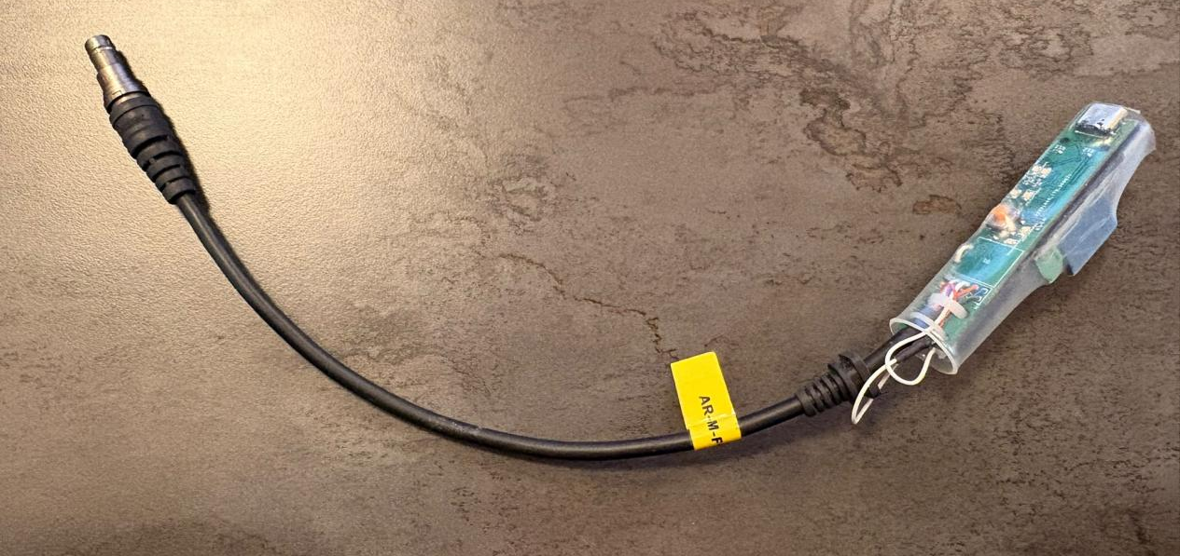
Şekil 1: M2GR Sistemi için, Röle Entegre Edilmiş AR-M-F1024-U-A Kablosu
- S3A sisteminde, röle entegre edilmiş AR-S3-H-102-UA-DK kablosu kullanılır. (Şekil 2)
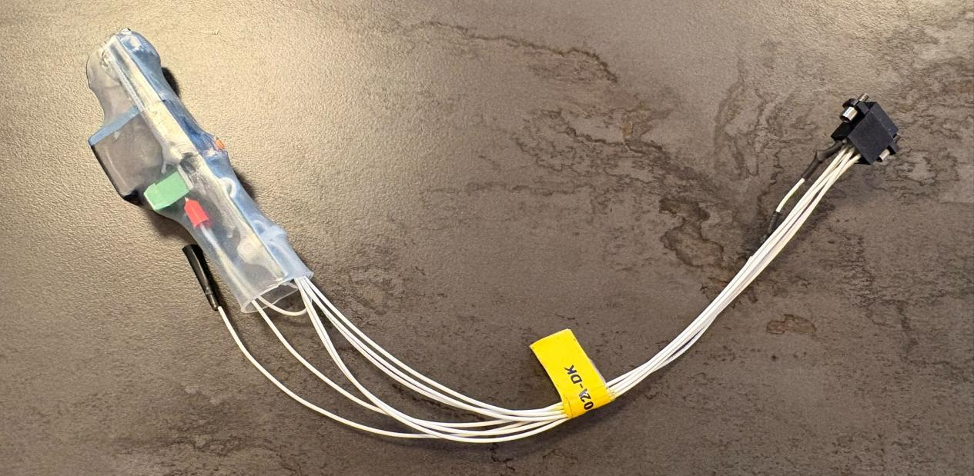
Şekil 2: S3A Sistemi için, Röle Entegre Edilmiş AR-S3-H-102-UA-DK Kablosu
- ArView programı açıksa kapatın.
- ArView ekranı ile GUI ekranı üst üste açılmamalıdır. Bu nedenle çift ekran kullanımı önerilmektedir. Tek ekranlı bilgisayarlarda ise iki pencerenin yan yana yerleştirilmesi ve ArView’daki “Connect” tuşu ile GUI ekranındaki “Yapılacaklar” kutusunun aynı anda görünür olması sağlanmalıdır. Bu koşullar sağlanmazsa test yapılamaz.
- Test boyunca cihazın kablosunu çıkarmayın.
- Test yapılacak sistemi uygun kablosu ile bağlayın. Röle, USB çoklayıcı üzerinden bilgisayara bağlanmalıdır. ArNav kartı ise doğrudan USB ile bilgisayara bağlanmalıdır.

Programı Açma
- Start Kalib GUI.bat dosyasına çift tıklayın.
- Bilgisayar izin isterse Evet’e tıklayın.
- Kontrol ekranı tarayıcıda açılır. Program zaten açıksa dosyaya tekrar çift tıklamayın.

Testi Başlatma
- Sistemi masa üstünde Şekil 3’te gösterilen şekilde konumlandırın.
- Başlat düğmesine basın.
Not: Test devam ederken cihazı kullanmayın veya kablosunu çıkarmayın.
Sistem Konumlandırma
- Sistemler test edilirken kalibrasyon masası kullanılmalıdır.
- Sistemlerin sabitlendiği U şekildedi tutucu kullanılır.
- M2GR ve S3A sistemi için konumlandırma Yapılacaklar kutusunda gösterilmiştir.
- Test 05, 06 ve 07’de konumlandırma yapılmaktadır.
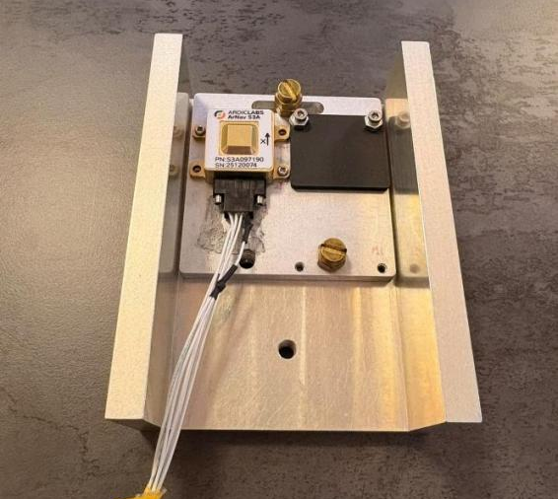
Şekil 3: Konum 1
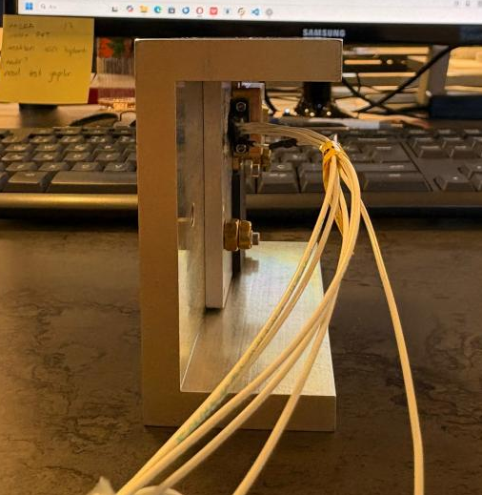
Şekil 4: Konum 2

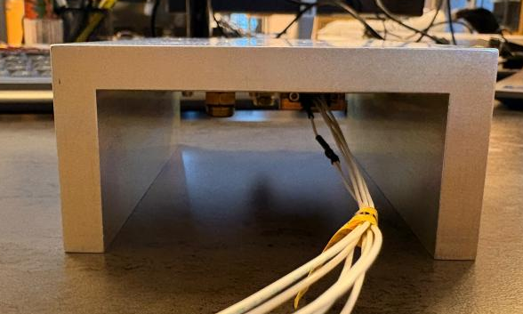
Şekil 5: Konum 3

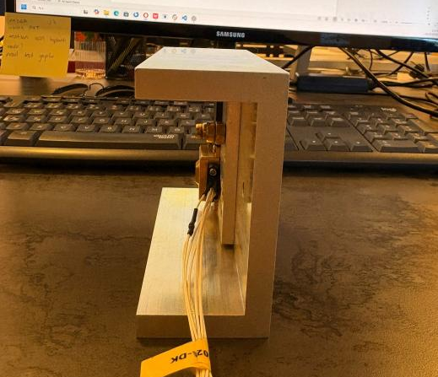
Şekil 6: Konum 4

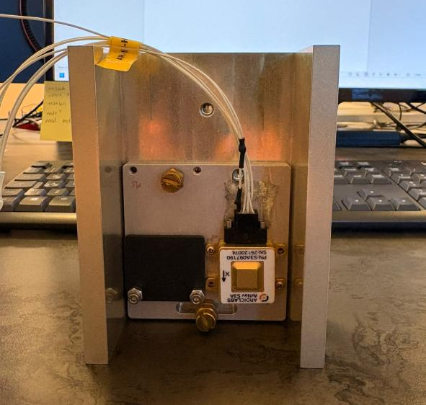
Şekil 7: Konum 5

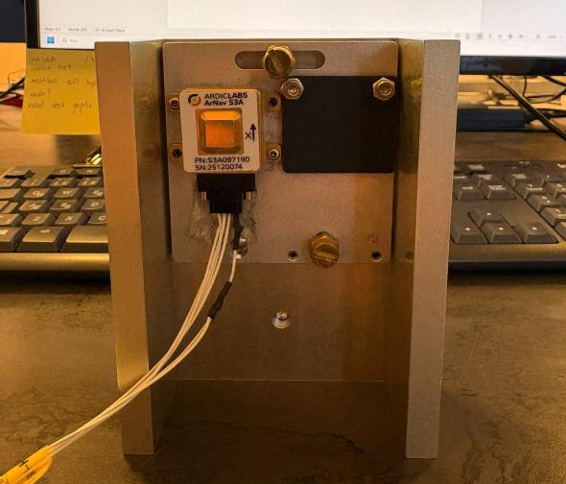
Şekil 8: Konum 6

Testi Durdurma
Testi durdurmak için Durdur düğmesine basın. Program o sırada yaptığı ölçümü tamamladıktan sonra durabilir; bu sırada biraz bekleyin.
Test Sonuçları
Teste ait sonuçlar hem GUI ile hem de “Test Sonuçları” klasöründe gözlemlenir.

- Testleri başarı ile tamamlanan M2GR sistemlerine M2GR anten testleri uygulanır.
- Testleri başarı ile tamamlanan S3A sistemlerine manyetometre kalibrasyonu yapılmalıdır. Kalibrasyon sonrası Magn testleri uygulanır.

- M2GR Anten Testi

Şekil 9: Anten/RTK Test Modu Seçimi

- M2GR sisteminden M2GR Kalibrasyon Sonrası testleri başarı ile tamamlandıktan sonra Anten/RTK testleri yapılır.

- Şekil 9 ile gösterilen mod tuşuna basılır. Cihaza ait PN ve SN girilir. Sisteme anten bağlantısı yapılır ve anten bağlantısı yapıldığı GUI ile onaylanır.

- Başlat butonu ile test başlatılır.

- Test tamamlandıktan sonra “Anten Testi Sonuçları” klasöründe “AntenTestiSonucları.xlsx” dosyası ile sonuçlar gözlemlenir.

- Testleri başarı ile tamamlanan M2GR sistemlerine manyetometre kalibrasyonu yapılmalıdır. Kalibrasyon sonrası Magn testleri uygulanır.

- Magn Testi

Şekil 10: Magn Test Modu Seçimi

- M2GR sisteminden M2GR Kalibrasyon Sonrası ve Anten/RTK testleri başarı ile tamamlandıktan sonra Magn testleri yapılır.

- S3A sisteminden S3A Kalibrasyon Sonrası testlerini başarı ile tamamlandıktan sonra Magn testleri yapılır.

- Şekil 10 ile gösterilen mod tuşuna basılır. Cihaza ait PN ve SN girilir.

- Başlat butonu ile test başlatılır.

- Test tamamlandıktan sonra “Magn Testi Sonuçları” klasöründe “MagnTestiSonucları.xlsx” dosyası ile sonuçlar gözlemlenir.

- Magn testlerini başarı ile tamamlamış sistemlere uygun config dosyaları atılır. Kalibrasyon matrislerini ve diğer settings ayarlarını depolamak için Factory mode ile config ayarları “Config” klasörüne sisteme ait seri numarası ile kaydedilir.

